Gebäudesimulation Dialogkonzept

Dialog start:
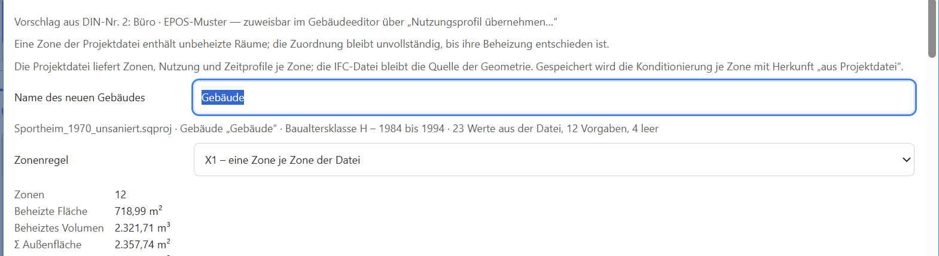
Name des Gebäude – default der Name der input Datei.

